1. *Jaki rodzaj pola elektromagnetycznego określamy mianem pola elektrostatycznego? Omówić pojęcia: ładunku, napięcia oraz wytrzymałości elektrycznej. Jakie są zastosowania dielektryków. Wymień przykładowe dielektryki.*

**Ładunek** – cecha cząstek elementarnych, która powoduje, że podlegają one oddziaływaniom elektromagnetycznym . Wyróżniamy dwa rodzaje ładunków. Dodatnie (+e) i ujemne (-e). Jednostką ładunku jest kulomb (1 C = 1 As). Ładunki jednoimienne odpychają się, różnoimienne przyciągają. <prawo Coulomba>

**Napięcie** – napięciem między dwoma punktami A i B nazywamy podzieloną przez ładunek q pracę, jaką wykonałyby siły pola elektrostatycznego przy przemieszczeniu ładunku q z punktu A do punktu B. Jednostką napięcie elektrycznego jest wolt (1 V = 1 J * C-1 ). Napięcie elektryczne między punktami A i B (UAB) równa się różnicy potencjałów w tych punktach, czyli UAB = V(A) – V(B), gdzie V(A), V(B) – potencjały odpowiednio w punktach A oraz B. Pole wytwarzane przez nieruchome ładunki nazywamy polem elektrostatycznym. Pole elektromagnetyczne - Jest to pole elektryczne niezmienne w czasie, wywoływane przez nieruchome ładunki elektryczne. W związku z tym mamy do czynienia z brakiem – prądu oraz pola magnetycznego.

**Wytrzymałość elektryczna** – właściwość materiałów izolacyjnych, określa największą wartość natężenia pola elektrycznego Ed, która nie wywołuje jeszcze przebicia (w cieczy albo w dielektryku stałym) lub przeskoku iskry (w gazie). Przebicie – nagły przepływ prądu przez izolator Dielektryki punkt 2.

1. *Jak, pod względem właściwości elektrycznych możemy podzielić ciała fizyczne. Podaj przykłady ciał należących do poszczególnych grup oraz wybrane zastosowania.*

**przewodniki** – ładunki elektryczne mogą swobodnie przemieszczać się w całej ich objętości (np. metale, w których ładunkami swobodnymi są elektrony; roztwory kwasów, soli i zasad, w których ładunkami swobodnymi są jony) Zastosowania: jakieś przewody elektryczne. • **dielektryki,** zwane tez izolatorami – ładunki elektryczne pozostają praktycznie w tych miejscach, w których zostały początkowo umieszczone (np. bursztyn, szkło, papier, mika, ebonit) Zastosowania: jakieś uchwyty plastikowe, czy gumowa osłona na przewody, ogólnie żeby prąd nie jebnął.

• **półprzewodniki,** które pod względem właściwości elektrycznych zajmują miejsce pośrednie między przewodnikami a dielektrykami. Zastosowania: tranzystory MOS

1. *Wyjaśnić pojęcia: element obwodu, schemat obwodu, sygnał i jego rodzaje, w tym sygnał cyfrowy, kierunek odniesienia, stowarzyszone kierunki odniesienia. W jaki sposób możemy traktować połączenia między poszczególnymi elementami.*

**Element obwodu** – jest modelem pewnego zjawiska lub cechy fizycznej związanej z obwodem elektrycznym. Przykładami elementów są opornik, kondensator, cewka, tranzystor.

**Schemat obwodu –** jest graficznym obrazem obwodu pokazującym połączenie elementów reprezentowanych za pomocą symboli

**Sygnał** – jest pewną funkcja jednej lub wielu zmiennych niezależnych Może być ciągły lub dyskretny.

**Kierunek odniesienia** – ogólnie nie jest możliwe określenie rzeczywistego kierunku np. przepływu prądu, więc przyjmujemy pewne kierunki odniesienia, które są później wykorzystywane przez nas (np. przy obliczaniu obwodu)

**Stowarzyszone kierunki odniesienia** – występują gdy strzałki prądu i napięcia mają przeciwne zwroty Elementy obwodu łączymy przewodami zakładając, że są idealnie przewodzące

1. *Wyjaśnić pojęcia: moc i energia, podać definicję mocy chwilowej, jednostki oraz związki między tymi wielkościami. W jaki sposób, dysponując kilkoma bateriami, możemy uzyskać wyższe napięcie, pożądane przez zasilane urządzenie, a w jaki sposób większy prąd.*

**Połączenie szeregowe** = większe napięcie (dla kilku baterii)

**Połączenie równoległe** = większy prąd (dla kilku baterii)

**Moc** – Skalarna wielkość fizyczna określają pracę wykonaną w jednostce czasu.

**Praca** – wielkość fizyczna miara ilości energii przekazywanej między układami fizycznymi w procesach mechanicznych, elektrycznych i innych. 1W = 1VA Jeżeli w danej chwili t0: p(t0) > 0 – moc w tej chwili jest pobierana przez element p(t0) < 0 – moc w tej chwili jest oddawana przez element do otoczenia

**Energia** – zdolność układu fizycznego (materii) do wykonania pracy. 1J = 1Ws Energia dodatnia – element pobiera energię z otoczenia Energia ujemna – element oddaje energię to otoczenia

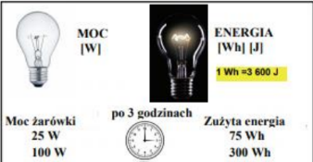

**Moc chwilowa**-

*5. Wyjaśnić pojęcie - opornik liniowy, określić najważniejsze parametry, podać podstawowe zależności w tym prawo Ohma, zależność od wymiarów i temperatury, moc. Co się dzieje z energią dostarczaną do opornika?*

**Opornik liniowy** – element bierny obwodu elektrycznego ograniczający prąd w nim płynący

**Parametry:** • Rezystancja znamionowa – rezystancja jaką powinien mieć rezystor. • Tolerancja rezystancji znamionowej – maksymalne dopuszczalne odchyły wyrażane w % wartości znamionowej. • Moc znamionowa – największa dopuszczalna moc wydzielana na rezystorze przy pracy temperaturze otoczenia mniejszej niż +70◦ C (dla niektórych typów +40◦ C) • Napięcie graniczne – definiowane tylko dla rezystorów warstwowych. • Rezystancja krytyczna • Napięcie szumów • Temperaturowy współczynnik rezystancji – określa zmiany rezystancji pod wpływem •temperatury. Im mniejsza wartość tym bardziej stabilny rezystor. Podawany jest w %/K lub ppm/K.

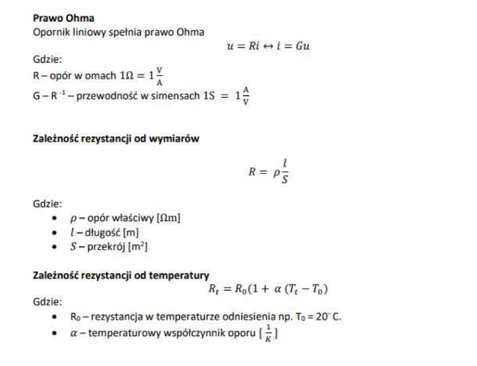

Energia dostarczana do opornika jest zamieniana na energie cieplną ???

*6.Wyjaśnić proces formułowania praw Kirchhoffa, w tym podać oba prawa, wyjaśnić kwestię znaków oraz pojęć związanych, np. pętli i oczka. Jaka jest maksymalna liczba niezależnych praw każdego rodzaju w danym obwodzie?*

**PPK**: W dowolnym obwodzie elektrycznym, dla dowolnego węzła, w dowolnej chwili czasu suma algebraiczna wszystkich prądów zbiegających się w danym węźle jest równa 0.

**Suma algebraiczna** – prądy o różnych zwrotach względem węzła mają różne znaki (+ odpływające, - dopływające**) LICZBA RÓWNAŃ** – dla n węzłów: N-1

**Pętla** – zbiór elementów zaczynających się w jednym węźle, obejmujący kolejne połączone ze sobą gałęzie i kończący się w tym samym węźle.

**Oczko** – pętla, która nie zawiera wewnątrz żadnego elementu.

**NPK:** W dowolnym obwodzie elektrycznym, dla dowolnej pętli, w dowolnej chwili czasu suma algebraiczna napięć wszystkich elementów znajdujących się w gałęziach tej pętli wynosi 0.

+ zgodnie z kierunkiem -o kierunku przeciwnym

**LICZBA RÓWNAŃ** – dla n- węzłów i b-ałęzi:B-N+1

*7. Omówić połączenie szeregowe dowolnych elementów oraz oporników.* ***Wyprowadzić*** *wzór na rezystancję zastępczą połączenia szeregowego dwóch oporników oraz sposób podziału przyłożonego napięcia (dzielnik napięcia). Kiedy napięcia na obu rezystorach będą jednakowe? Rozpatrzyć przypadek przerwy jako szczególny przypadek połączenia szeregowego*

**

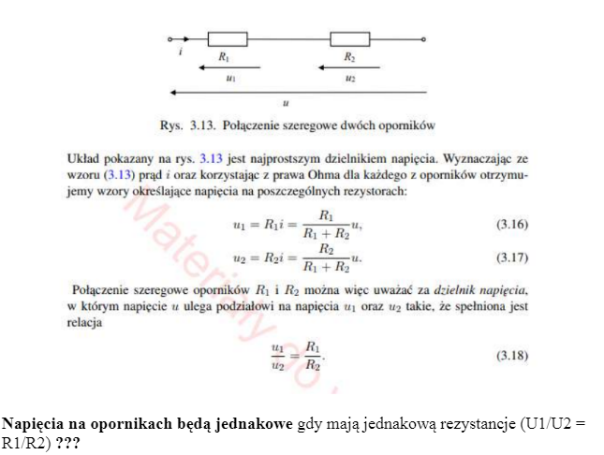

*/ Omówić połączenie równoległe dowolnych elementów oraz oporników.* ***Wyprowadzić wzór*** *na rezystancję zastępczą połączenia równoległego dwóch oporników oraz sposób podziału dopływającego prądu (dzielnik prądu). Kiedy prądy płynące przez rezystory będą jednakowe? Rozpatrzyć przypadek zwarcia jako szczególny przypadek połączenia równoległego.*

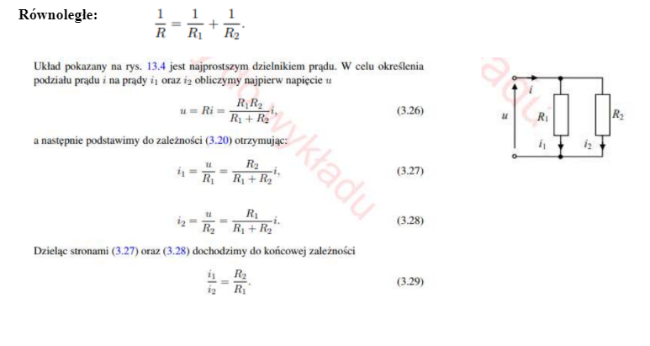

*8. Wyjaśnić pojęcia: graf, graf zorientowany. Podać twierdzenie Tellegena i wnioski z niego wypływające.*

**Graf** – jest to zbiór gałęzi i węzłów. Każda gałąź łączy się każdym końcem z odpowiednim węzłem Graf zorientowany – każdej gałęzi grafu przyporządkowujemy zwrot

**Twierdzenie Tellegena** – jeżeli prądy gałęziowe spełniają PPK w każdym węźle grafu oraz napięcia gałęziowe spełniają NPK w każdej pętli grafu: = 0 , gdzie b – liczba gałęzi

**Wnioski** – twierdzenie Tellegena może być stosowane do dowolnego obwodu o elementach skupionych, utworzonego z dwójników liniowych i nieliniowych, pasywnych i aktywnych, stacjonarnych i niestacjonarnych

*9. Wyjaśnić pojęcia: zasada superpozycji (treść, ilustracja na dowolnym prostym przykładzie) i układy równoważne (przykłady).*

**Metoda superpozycji** – każdy prąd gałęziowy i każde napięcie gałęziowe jest kombinacją liniową napięć i prądów źródłowych.

**Ogólne sformułowanie:** skutek pochodzący od wielu przyczyn jest sumą skutków pochodzących od każdej z tych przyczyn oddzielnie.

PRZYKŁAD STR 54 **Układy równoważne** – układy P i Q nazywamy równoważnymi, jeżeli opis matematyczny obydwu układów jest taki sam.

*10. Podać treść twierdzenia Thevenina i Nortona oraz sposób wyznaczania odpowiednich parametrów. Dlaczego do opisu układów wykorzystuje się najczęściej metodę napięć węzłowych, a nie prawa Kirchhoffa?*

**Twierdzenie Nortona** – Obwód liniowy rozpatrywany od strony wybranej pary zacisków A, B można zastąpić równoległym połączeniem źródła prądowego jz oraz opornika o konduktancji Gz. Prąd źródłowy jz jest równy prądowi zwartej gałęzi AB, Gz jest konduktancją widzianą z zacisków AB po przyrównaniu do zera wszystkich napięć i prądów źródeł niezależnych. **Twierdzenie Thevenina** – Obwód liniowy rozpatrywany od strony wybranej pary zacisków A, B można zastąpić szeregowym połączeniem źródła napięcia ez oraz opornika o rezystancji Rz.

Wartość napięcia źródłowego ez równa się wartości napięcia występującego na rozwartych zaciskach A, B. Rezystancja Rz jest rezystancją widzianą z zacisków A, B po przyrównaniu do zera wszystkich napięć i prądów źródeł niezależnych.

*11. Wyjaśnić różnice występujące pomiędzy półprzewodnikiem, przewodnikiem i izolatorem, jakie nośniki wyróżnia się w materiale półprzewodnikowym. Omówić pojęcia półprzewodnik samoistny i domieszkowany.*

**Półprzewodnik**i – materiały, których opór właściwy jest większy niż przewodników oraz mniejszy niż izolatorów. Właściwości elektryczne półprzewodników są silnie zależne od małych ilości zanieczyszczeń. Na rezystywność półprzewodników duży wpływ ma różnego typu promieniowanie zewnętrzne.

Temperaturowy współczynnik oporu dla półprzewodników ma duże ujemne wartości (ze wzrostem temperatury rezystywność maleje), podczas gdy dla przewodników ma małe i na ogół dodatnie wartości.

W przewodnikach wszystkie elektrony walencyjne są nośnikami swobodnymi ładunków i w każdej temperaturze mogą brać udział w przepływie prądu.

W półprzewodnikach i izolatorach elektrony walencyjne są związane z atomami i tylko część z nich, po wyrwaniu z orbit walencyjnych (na skutek energii dostarczonej z zewnątrz), bierze udział w przepływie prądu.

W półprzewodnikach nośnikami ładunku są **elektrony walencyjne oraz dziury.**

**Półprzewodnik samoistny** – półprzewodnik idealnie czysty, nie mający żadnych domieszek ani defektów sieci krystalicznej.

**Półprzewodnik domieszkowy** – półprzewodnik zawierający domieszki nie posiadający idealnej struktury sieci krystalicznej. Istnieją dwa rodzaje domieszek: donorowe i akceptorowe. <5 grupa, krzem, fosfor, arsen, antymon>

*12. Omówić złącze p-n, w tym pojęcie warstwy zaporowej,* ***rodzaje prądów płynących przez złącze i ich znaczenie przy polaryzacji zaporowej i w kierunku przewodzenia, charakterystyka złącza p-n i podstawowe równanie.***

**Warstwa zaporowa** – w obszarze granicznym złącza p-n pozostają nieskompensowane ładunki centrów donorowych (dodatnie) i akceptorowych (ujemne) co prowadzi do wytworzenia pola elektrycznego przeciwdziałającego dyfuzji nośników większościowych.

?? Charakterystyka złącza p-n przedstawia zależność między prądem płynącym przez złącze, a napięciem zewnętrznym stosowanym do złącza. Przy polaryzacji zaporowej, prąd upływowy jest bardzo mały i zależy od właściwości złącza, takich jak szerokość warstwy zaporowej i domieszkowanie. Przy polaryzacji w kierunku przewodzenia, prąd przewodzenia zależy od napięcia zewnętrznego i właściwości elektrycznych złącza.

Podstawowe równanie opisujące prąd płynący przez złącze p-n w kierunku przewodzenia to równanie diodowe, które jest dane jako:

I = I_s * (e^(V/V_t) - 1

///

*13. Wyjaśnić pojęcia: układ logiczny, układ kombinacyjny i sekwencyjny. Co to są specyfikacje standardowe i po co je stosujemy. Narysować przykładową reprezentację standardów napięć, zaznaczając odpowiednie poziomy oraz marginesy zakłóceń.*

**Układy logiczne** – układy cyfrowe1 , w których występują tylko dwa poziomy napięć, którym przypisywane są dwie cyfry. 1 i 0. Wówczas układy cyfrowe realizują operacje zgodne z algebrą Boole’a.

**Specyfikacje standardowe** – układy muszą prawidłowo interpretować prawidłowe (dopuszczalne) dane wejściowe (zgodnie z obraną reprezentacją i generować sygnały wyjściowe, które są prawidłowymi sygnałami logicznymi.

**Margines zakłóceń**: • Nadajnik aby wysłać ‘0’ musi umieścić na linii wartość napięcia mniejszą niż VOL. • Odbiornik musi interpretować napięcie wejściowe poniżej VIL jako ‘0’.

• VIL musi być większe od VOL – margines zakłóceń. • Nadajnik aby wysłać ‘1’ musi wprowadzić na linię napięcie wyjściowe większe niż VOH. • Odbiornik musi interpretować napięcie powyżej VIH jako ‘1’. • VOH musi być większe od VIH – margines zakłóceń.

**Tablica prawdy** – wszystkie możliwe kombinacje wartości wejściowych i odpowiadające im wartości wyjściowe.

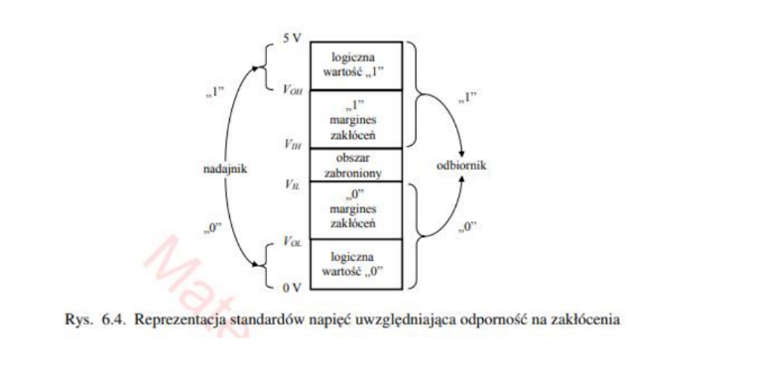

***14. Omówić model typu S oraz SR tranzystora MOS (w tym charakterystyka prądowo-napięciowa każdego modelu). Porównać działanie bramki NOT (inwertera - w tym charakterystyka przejściowa) w obydwu przypadkach).***

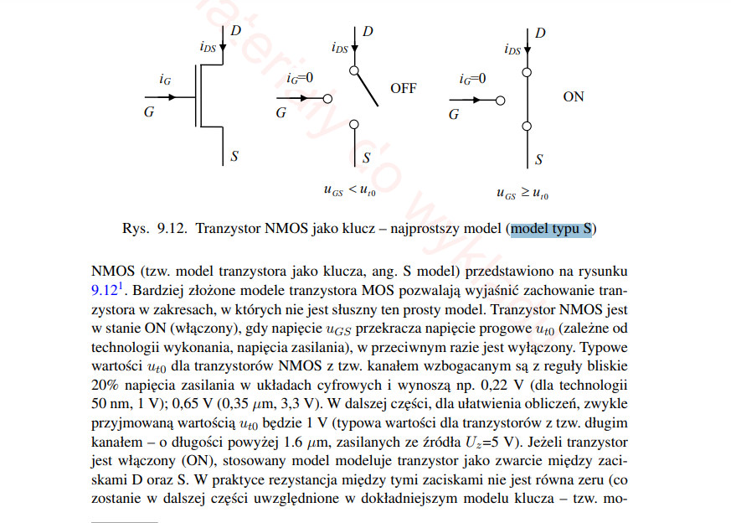

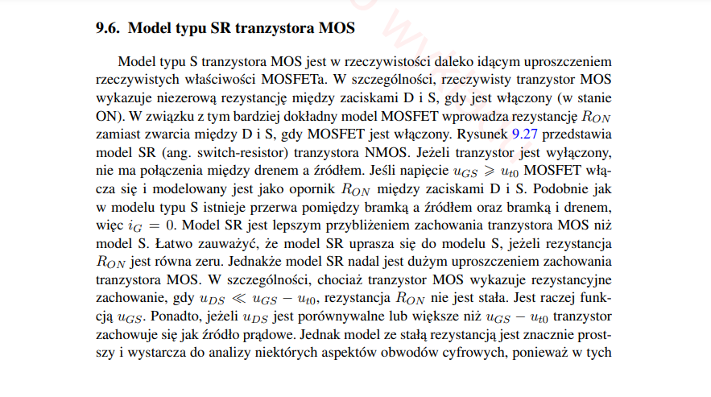

Tranzystor MOS (Metal-Oxide-Semiconductor) to powszechnie stosowany tranzystor w elektronice. Istnieją różne modele tranzystora MOS, w tym model typu S (Static) i model typu SR (Small-Signal).

Model typu S tranzystora MOS jest używany do analizy zachowania tranzystora w stanie ustalonym (czyli przy stałych napięciach i prądach). Charakterystyka prądowo-napięciowa tego modelu składa się z dwóch obszarów: obszaru nasycenia i obszaru zbytściowego. W obszarze nasycenia, tranzystor działa jako idealny przełącznik, a prąd przewodzenia jest kontrolowany napięciem bramki. W obszarze zbytściowym, tranzystor działa jako rezystor sterowany napięciem.

Model typu SR tranzystora MOS jest używany do analizy zachowania tranzystora w małym zakresie zmian napięcia i prądu (czyli w zakresie sygnałów małosygnałowych). Charakterystyka prądowo-napięciowa tego modelu przedstawia zależność między prądem a napięciem bramki i drenu. Model SR tranzystora MOS opisuje transkonduktancję (zmianę prądu drenu w odpowiedzi na zmianę napięcia bramki) oraz pojemności tranzystora.

Bramka NOT (inwerter) to jeden z podstawowych elementów cyfrowych, który zmienia stan logiczny sygnału wejściowego na przeciwny stan logiczny na wyjściu. W przypadku tranzystora MOS, bramka NOT może być zrealizowana za pomocą tranzystora typu S. Gdy na bramkę tranzystora podawane jest niskie napięcie (0V), tranzystor jest w obszarze nasycenia i prąd przepływa przez tranzystor, co powoduje niskie napięcie na wyjściu. Gdy na bramkę podawane jest wysokie napięcie (np. VDD), tranzystor jest w obszarze zbytściowym i prąd nie płynie, co powoduje wysokie napięcie na wyjściu. Charakterystyka przejściowa bramki NOT opisuje czas reakcji bramki na zmianę stanu wejściowego.

W przypadku tranzystora MOS z modelem typu SR, analiza charakterystyki prądowo-napięciowej i działania bramki NOT byłaby bardziej szczegółowa i uwzględniałaby parametry takie jak transkonduktancja, pojemności itp. Jednak podstawowa zasada działania bramki NOT w obu przypadkach jest taka sama - zmiana stanu logicznego wejścia powoduje przeciwną zmianę stanu logicznego na wyjściu.

*15. Narysować fizyczną, uproszczoną strukturę tranzystora MOS z długim kanałem, wyjaśnić pojęcie kanału i jego rezystancji. Narysować rodzinę charakterystyk iDS - uDS tranzystora MOS z kanałem typu n (długim kanałem) i zaznaczyć na niej obszar odcięcia, triodowy i nasycenia. Jak zachowuje się tranzystor MOS w obszarze nasycenia i jaki model należy wówczas zastosować?*

**KLUCZ=3ZACISKI+ZWARCIE**

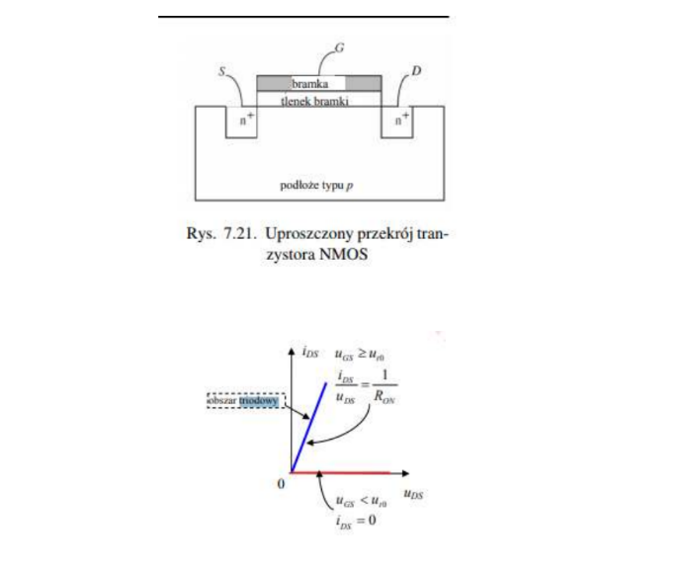

Dwa regiony domieszkowane n+ położone w niewielkiej odległości (np. 22 nm w układach cyfrowych i nieco więcej w analogowych) stanowią źródło i dren.

Kanał – obszar oddzielający źródło i dren. Nad kanałem nakładana jest cienka warstwa izolacyjna wykonana z tlenku krzemu (powszechnie nazywana tlenkiem bramki), a w najnowszych technologiach z tzw. materiałów high-k.

Warstwa izolacyjna jest z kolei umieszczona pomiędzy warstwą przewodzącego polikrzemu (bramką) na wierzchu, a podłożem typu p.

Rezystancja kanału: 𝐿 L/W gdzie L – długość kanału, W – szerokość kanału.

*16. Wyjaśnić pojęcie kondensator liniowy. Podać poglądowy rysunek kondensatora płaskiego, stosowany symbol, podstawowe zależności między prądem, napięciem i ładunkiem (w tym wykres ładunek-napięcie), uzasadnić własność pamięci, podać wzory na połączenie szeregowe i równoległe/*

**Kondensator** – składa się z dwóch przewodzących, równoległych płytek pomiędzy którymi znajduje się dielektryk. Jedna okładka gromadzi ładunki dodatnie a druga ujemne.

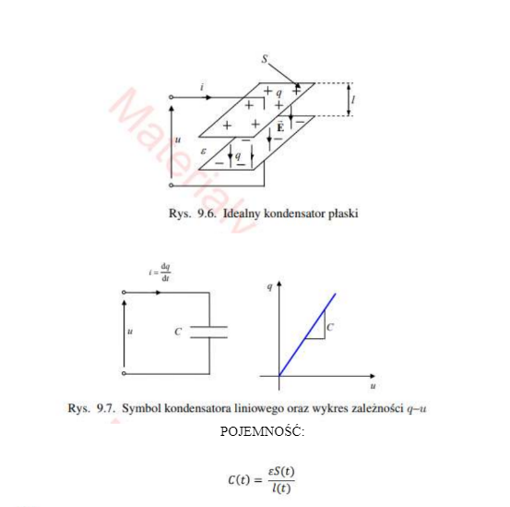

***Wyjaśnić pojęcie cewka liniowa. Podać poglądowy rysunek cewki toroidalnej, stosowany symbol, podstawowe zależności między prądem, napięciem i strumieniem (w tym wykres strumień - prąd), uzasadnić własność pamięci, połączenie szeregowe i równoległe.***

*17. Wyjaśnić najważniejsze pojęcia z zakresu stanów nieustalonych: komutacja, stan ustalony, nieustalony, warunki początkowe, stała czasowa. Jaką postać przyjmują równania opisujące układ w stanie nieustalonym, jakie składowe zawiera rozwiązanie i iw jaki sposób możemy je wyznaczyć.*

**Komutacja** – komutacją w obwodzie nazywamy natychmiastowe włączenie, wyłączenie lub przełączenie części obwodu.

**Stan nieustalony** – powstaje w układzie bezpośrednio po komutacji i trwa praktycznie tak długo, jak długo nie są pomijalne efekty wywołane włączeniem, reprezentowane przez składową swobodną.

**Stan ustalony** – mówimy, że układ jest w stanie ustalonym, jeżeli odpowiedzi w układzie mają taki sam charakter jak pobudzenia.

**Warunki początkowe** – określają całkowitą wartość energii zgromadzonej w układzie w chwili t0. Są one określane przez wartości iL(t0) oraz uc(t0). (Czyli na cewkach nie występuję prąd a na kondensatorach napięcie.)

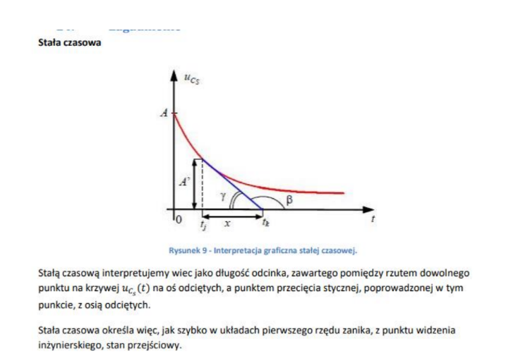

*18. Narysować układ całkujący (lub różniczkujący) RC i wykazać, że realizuje on swoją funkcję. Jak wpływają układy RC ( w tym pasożytnicze) na kształt sygnałów w układach elektronicznych?*

***19. Wyjaśnić działanie elementarnej komórki pamięci (dynamicznej). Dlaczego w tym układzie stosujemy bufor?***

Elementarna komórka pamięci dynamicznej (DRAM - Dynamic Random Access Memory) to podstawowy element pamięci stosowany w układach komputerowych. Składa się z pojedynczego tranzystora MOS i kondensatora.

Działanie komórki pamięci dynamicznej polega na przechowywaniu informacji w formie ładunku elektrycznego zgromadzonego na kondensatorze. Każda komórka pamięci ma dwie możliwe wartości ładunku, które odpowiadają dwóm stanom logicznym (np. 0 i 1). Aby odczytać lub zapisać dane w komórce pamięci, konieczne jest zastosowanie odpowiednich sygnałów sterujących.

Jednak kondensator w komórce pamięci dynamicznej ma tendencję do wycieku ładunku przez swoją wewnętrzną rezystancję. To oznacza, że ładunek na kondensatorze z czasem się rozprasza, co prowadzi do utraty danych. Aby zapobiec tej utracie, konieczne jest regularne odświeżanie zawartości komórek pamięci dynamicznej.

Stosowanie bufora w układzie pamięci dynamicznej jest związane z tym odświeżaniem. Bufor jest stosowany, aby wzmacniać sygnały, które są używane do odczytu i zapisu danych w komórkach pamięci oraz do generowania sygnałów odświeżania. Sygnały sterujące i dane są wzmacniane przez bufor, co pozwala na poprawne odczytywanie i zapisywanie danych, a także na utrzymanie poprawnej konfiguracji ładunku w komórkach pamięci.

Bufor zapewnia również izolację między komórkami pamięci a zewnętrznymi układami, co chroni dane przechowywane w komórkach przed zakłóceniami i zabezpiecza je przed niepożądanymi wpływami zewnętrznymi.

W skrócie, stosowanie bufora w układzie pamięci dynamicznej jest istotne, ponieważ wzmacnia sygnały, zapewnia poprawne odczytywanie i zapisywanie danych oraz chroni komórki pamięci przed zakłóceniami zewnętrznymi.

*20. Moc rozpraszana w bramkach logicznych - jakie rodzaje mocy wyróżniamy i od czego one zależą. jakie korzyści przynosi stosowanie logiki CMOS w porównaniu do logiki NMOS?*

Istnieją dwie formy mocy rozpraszanej przez inwerter – moc statyczna i moc dynamiczna. **Moc statyczna** – ps reprezentuje straty mocy będące wynikiem przepływu prądu pobieranego ze źródła zasilania. Jest niezależna od szybkości zmian sygnału ale może zależeć od stanu sygnału wejściowych.

**Moc dynamiczna** – pd jest mocą rozpraszaną w wyniku przepływu prądu w stanie nieustalonym (ładowania i rozładowania kondensatorów) i zależy od szybkości zmian sygnału.

Logika CMOS praktycznie nie wykazuje strat statycznych. Jako zacisk drenu tranzystora z kanałem typu p wybiera się zacisk o niższym napięciu. Natomiast w tranzystorze z kanałem typu n zacisk o wyższym napięciu oznaczany jest jako dren. W układzie inwertera w CMOS nie ma statycznego rozpraszania mocy.

Składowe dynamiczna mocy jest proporcjonalna do częstotliwości sygnału wejściowego f = 1/T.

Układy scalone sterowane zegarem o wysokich częstotliwościach rozpraszają dużo mocy. Moc jest zależna od kwadratu napięcia zasilającego

Bramki logiczne realizowane w logice NMOS rozpraszają moc statyczna nawet wtedy, gdy układ pozostaje bezczynny. Ponadto, w omawianym przykładzie moc statyczna była prawie 100 razy większa niż moc związana z aktywności ˛a sygnału wejściowego. Ponieważ tranzystor pełniący role ˙ pullup device jest zawsze włączony, przyczyna rozproszenia mocy statycznej jest ścieżka rezystancyjna od zasilania do masy, gdy tranzystor MOS połączony z masa (ang. pulldown device) jest włączony. Obecnie omówiony zostanie inny rodzaj logiki, zwany CMOS (ang. Complementary MOS), który praktycznie nie wykazuje strat statycznych (w najnowszych technologiach nanometrowych ze względu na istniejący niezerowy prąd bramki straty te zaczynają ponownie odgrywać role). Logika CMOS zastąpiła we współczesnych układach VLSI ´ układy realizowane w logice NMOS.

*21. Podać definicję wartości średniej i skutecznej, impedancji i admitancji oraz zależności miedzy wartościami symbolicznymi napięcia i prądu dla rezystora, cewki i kondensatora.*

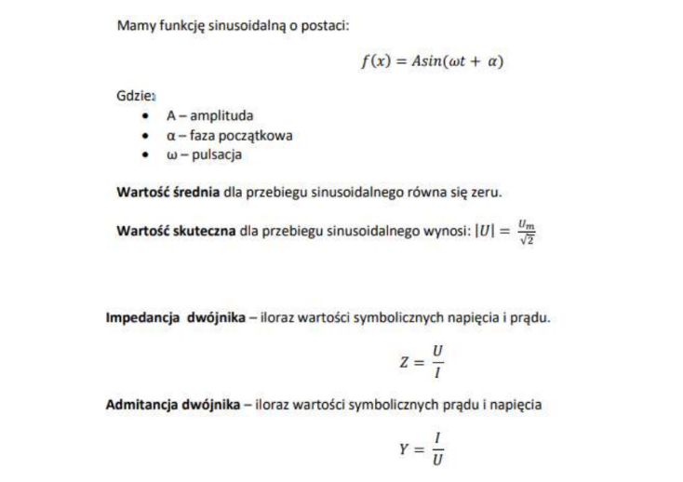

***22. Omówić pojęcie mocy w układach prądu sinusoidalnie zmiennego - rodzaje mocy, wzory definicyjne i obliczeniowe oraz jednostki.***

Moc w układach prądu sinusoidalnie zmiennego odnosi się do mocy elektrycznej przekazywanej lub zużywanej przez elementy w takich układach. W zależności od rodzaju obciążenia, wyróżnia się kilka rodzajów mocy: moc czynną, moc bierną i moc pozorną.

1. Moc czynna (P) to składowa mocy, która jest rzeczywiście przekazywana do obciążenia i wykorzystywana do wykonania pracy. Jest mierzona w watach (W). Dla prądu sinusoidalnego, moc czynna można obliczyć przy użyciu wzoru: P = V * I * cos(φ), gdzie V to wartość skuteczna napięcia, I to wartość skuteczna prądu, a φ to kąt fazowy między napięciem a prądem.
2. Moc bierna (Q) to składowa mocy, która jest wymieniana między obciążeniem a źródłem zasilania, ale nie jest wykorzystywana do wykonania pracy. Jest mierzona w woltamperach reaktywnych (VAR). Moc bierna można obliczyć przy użyciu wzoru: Q = V * I * sin(φ).
3. Moc pozorna (S) to suma mocy czynnej i biernej. Jest mierzona w voltamperach (VA). Moc pozorna można obliczyć przy użyciu wzoru: S = V * I.

Moc czynna, bierne i pozorna są ze sobą powiązane za pomocą trójkąta mocy, gdzie moc pozorna jest długością przeciwprostokątnej, moc czynna jest długością przyprostokątnej (prostopadłej do kąta fazowego), a moc bierna jest długością drugiej przyprostokątnej.

Jednostką mocy w układach prądu sinusoidalnie zmiennego jest wat (W) dla mocy czynnej, woltamp (VA) dla mocy pozornej i woltamper reaktywny (VAR) dla mocy biernej.

Warto zauważyć, że wartości skuteczne napięcia i prądu są używane w powyższych wzorach, ponieważ prąd sinusoidalny ma charakterystykę zmieniającą się w czasie, a wartość skuteczna reprezentuje równoważną moc prądu stałego, która wywołałaby takie samo natężenie prądu przez rezystancję

*23. Omów szeregowy układ rezonansowy: schemat, charakterystyka, najważniejsze parametry - częstotliwość rezonansowa, dobroć. Podaj przykładowe zastosowanie układów rezonansowych.*

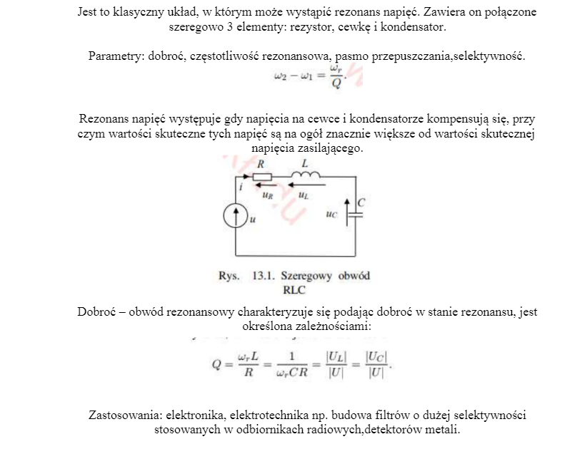

*24. Wyjaśnij pojęcia: modulacja, sygnał modulujący i modulowany. Wymień najważniejsze rodzaje modulacji. Podaj kilka zastosowań modulacji. Co to jest współczynnik DT w modulacji PWM.*

**Modulacją** nazywamy zakodowanie informacji, będącej pewnym przebiegiem elektrycznym. Polega ona na zmianie parametru innego, nośnego przebiegu elektrycznego.

• **Sygnał modulujący-** sygnał zawierający użyteczną informacje •

**Sygnał modulowany** - sygnał, którego parametr podlega zmianie

<analogowa – zakodowanie informacji, poprzez zmianę parametru fali nośnej będącej okresowym przebiegiem o kształcie sinusoidalnym>

Rodzaje modulacji analogowej:

• AM – amplitudy • FM – częstotliwości • PM – fazy

<impulsowa – wykorzystuje jako sygnał modulowany ciąg impulsów. Rodzaje modulacji impulsowej: • PAM – amplitudy • PWM – szerokości impulsów • PFM – częstotliwości powtarzania • PPM – położenia impulsów

< cyfrowa umożliwia transmisję sygnałów cyfrowych i polega na uzależnieniu parametru harmonicznego sygnału nośnego od sygnału cyfrowego. > Rodzaje modulacji cyfrowej: • ASK – kluczowanie z przesuwem amplitudy • FSK – kluczowanie z przesuwem częstotliwości • PSK – kluczowanie z przesuwem fazy

**ZASTOSOWANIA**: • Sterowanie silnikami prądu stałego

• Sterowanie zaworami, układami hydraulicznymi

• Sterowanie ściemnianiem diod LED

• Sterowanie siłownikiem

• Współczynnik wypełnienia impulsów DT – stosunek czasu włączenia do okresu, podawany w %.